数据挖掘大作业报告

银行电话营销订阅预测（Bank Marketing）

1. 项目概述与任务定义

1.1 任务定义
任务类型：二分类（监督学习）。
任务目标：根据银行客户的特征与历史营销记录，预测客户是否会订阅银行的定期存款（y = yes/no），用于电话营销中的客户筛选与优先级排序，减少无效骚扰、提升营销转化率。
业务重点：正例（订阅）仅约 11.7%，属类别不平衡场景；业务上更看重召回率——尽量不漏掉潜在订阅客户。

1.2 数据
项目 | 内容
数据集 | UCI Bank Marketing Data Set（`bank-full.csv`）
样本量 | 45,211 条
特征 | 16 个输入字段 + 1 个目标变量 `y`（共 17 列）
目标变量 | `y`：是否订阅定期存款（`no`/`yes`）
正类比例 | 约 11.6985%（正例 5,289 条）
特殊值 | `pdays=-1` 表示此前未联系（36,954 条）；`unknown` 为显式类别

1.3 工具与环境
- 语言：Python 3.12（Windows / Python 3.12.7 验证）
- 核心库：pandas、numpy、scikit-learn、imbalanced-learn、xgboost、matplotlib
- 协作：Git（featureC 分支 + 组长合并）+ 共享云盘
- AI 工具：Claude / Codex 辅助写代码、调参、解释结果、润色报告（见第 8 节）

1.4 技术路线

数据收集 → 数据预处理 → 探索性分析(EDA) → 建模与选型实验 → 结果可视化 → 评估 → 结论

设计原则：定死「协议」（数据、划分、评估指标），开放「选型」（编码、缩放、模型、不平衡处理由对比实验决定）。选型与调参以训练集五折平均 AP 为准，最终以留出测试集评估。

1.5 人员分工
成员 | 主责
成员 A | 数据收集、预处理、特征工程、代码整合
成员 B | 探索性分析 EDA、建模与调参
组长 C | 评估方案、结果可视化、报告统筹、PPT/视频

2. 数据收集与理解

2.1 数据来源与版本
- 来源：UCI Machine Learning Repository，[Bank Marketing Data Set](https://archive.ics.uci.edu/dataset/222/bank+marketing)
- 下载：bank.zip，解压得到 bank-full.csv 与 bank-names.txt
- 数据 SHA256：d1513ec63b385506f7cfce9f2c5caa9fe99e7ba4e8c3fa264b3aaf0f849ed32d
- 版本说明：bank.csv（4,521 条）不满足课程 ≥5000 条要求；bank-additional-full.csv（41,188 条、20 字段）为另一版本，本项目明确拒绝混用，统一采用 bank-full.csv（45,211 条、16 字段）。

2.2 字段说明
类型 | 字段 | 说明
数值（7） | age, balance, day, duration, campaign, pdays, previous | 年龄、年均余额、联系日期、通话时长、本轮联系次数、距上次联系天数、历史联系次数
类别（9） | job, marital, education, default, housing, loan, contact, month, poutcome | 职业、婚姻、教育、违约、房贷、个人贷款、联系渠道、月份、上次营销结果
目标 | y | `no`→0、`yes`→1（订阅为正类）
关键口径：pdays=-1 表示此前未联系（非缺失）；unknown 为数据中的显式类别，不能当作空值。

2.3 数据质量检查
检查项 | 结果
整行重复 | 0
真正空值 | 0
`unknown` 计数 | job 288、education 1,857、contact 13,020、poutcome 36,959
`pdays=-1` 条数 | 36,954
无客户唯一标识，行号不可作为客户 ID；极端值（负余额、长通话时长）在缺少错误证据时保留，不依据测试集裁剪。

3. 数据预处理

3.1 预处理策略
- 严格验证：核对表头、样本规模、标签与数值范围，不静默切换数据版本；保留原始行索引为 sample_id。
- 标签映射：y 映射为 no=0、yes=1，订阅为正类。
- 缺失处理：unknown 保留为显式类别；真正数值缺失按训练集中位数填补，类别缺失填 missing（当前数据无真正缺失，规则用于输入兼容）。
- 编码与缩放：无序类别 One-Hot 编码；数值 StandardScaler（树模型可关闭）。类别全集仅从训练集学习，新类别以全零向量处理。
- 防泄漏：先划分、再拟合；填补/编码/缩放/采样全部在交叉验证的训练折内完成，测试集不参与任何拟合或采样。

3.2 数据划分
- 分层 80/20（stratify=y），随机种子 42，保证训练/测试正负比例一致。
- 结果：训练集 36,168 条（正例 4,231）、测试集 9,043 条（正例 1,058）。
- 编码后：训练矩阵 36,168 × 50、测试矩阵 9,043 × 50。

3.3 类别不平衡处理
准备四种方案供建模对比：原始分布、class_weight、随机欠采样、SMOTENC。SMOTENC 在填补/缩放之后、One-Hot 之前对混合类型采样，避免对独热类别直接插值。

3.4 字段口径（预测时点 / 泄漏处理）
预测假设为某次电话拨出前评分，此时已知计划日期（day/month）、联系渠道 contact、本次尝试序号 campaign。duration（通话时长）只能在通话结束后获得，属目标泄漏，主实验一律排除；另设含 duration 的对照实验验证泄漏程度。

4. 探索性分析（EDA）
- 目标分布：训练集 4,231 条订阅、31,937 条未订阅，订阅率 11.70%。
- `pdays` 分组：pdays=-1（从未联系，29,584 条）订阅率 9.22%；pdays 在 31–90 天（439 条）为 41.69%——有近期成功接触史的客户订阅率显著更高。
- `campaign` 分组：仅联系 1 次（14,026 条）订阅率 14.59%；超过 8 次（1,413 条）仅 4.74%——过度打扰反而降低转化。
- `duration` 分组：0–60 秒（3,820 条）订阅率约 0.16%；600 秒以上（3,043 条）48.60%——通话时长与订阅强相关，但因事后才可知而排除。
- 相关性热力图：pdays 系数仅在"有历史联系天数"的记录上计算。
注：以上为样本中的关联，可能受客户筛选与营销策略影响，不构成因果结论。
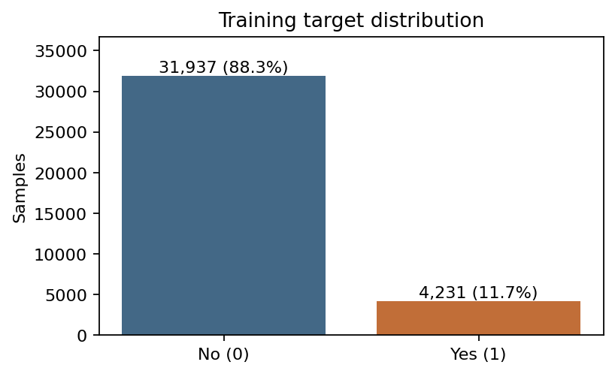
图 1 目标变量分布
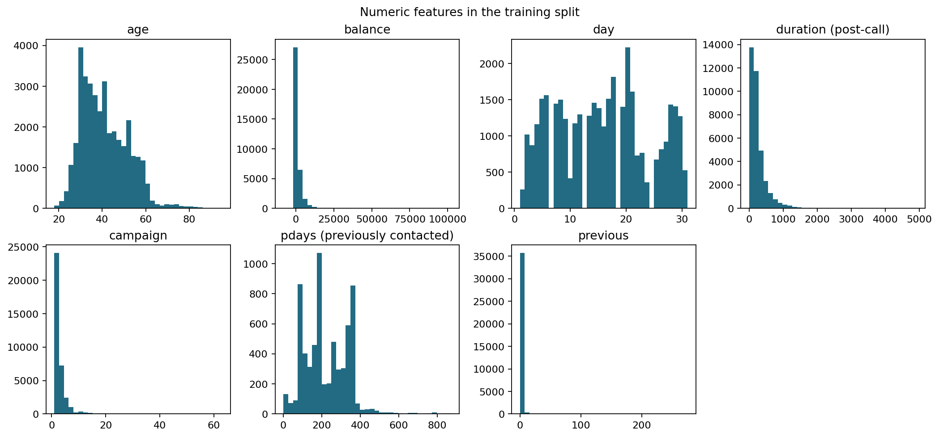
图 2 数值特征直方图
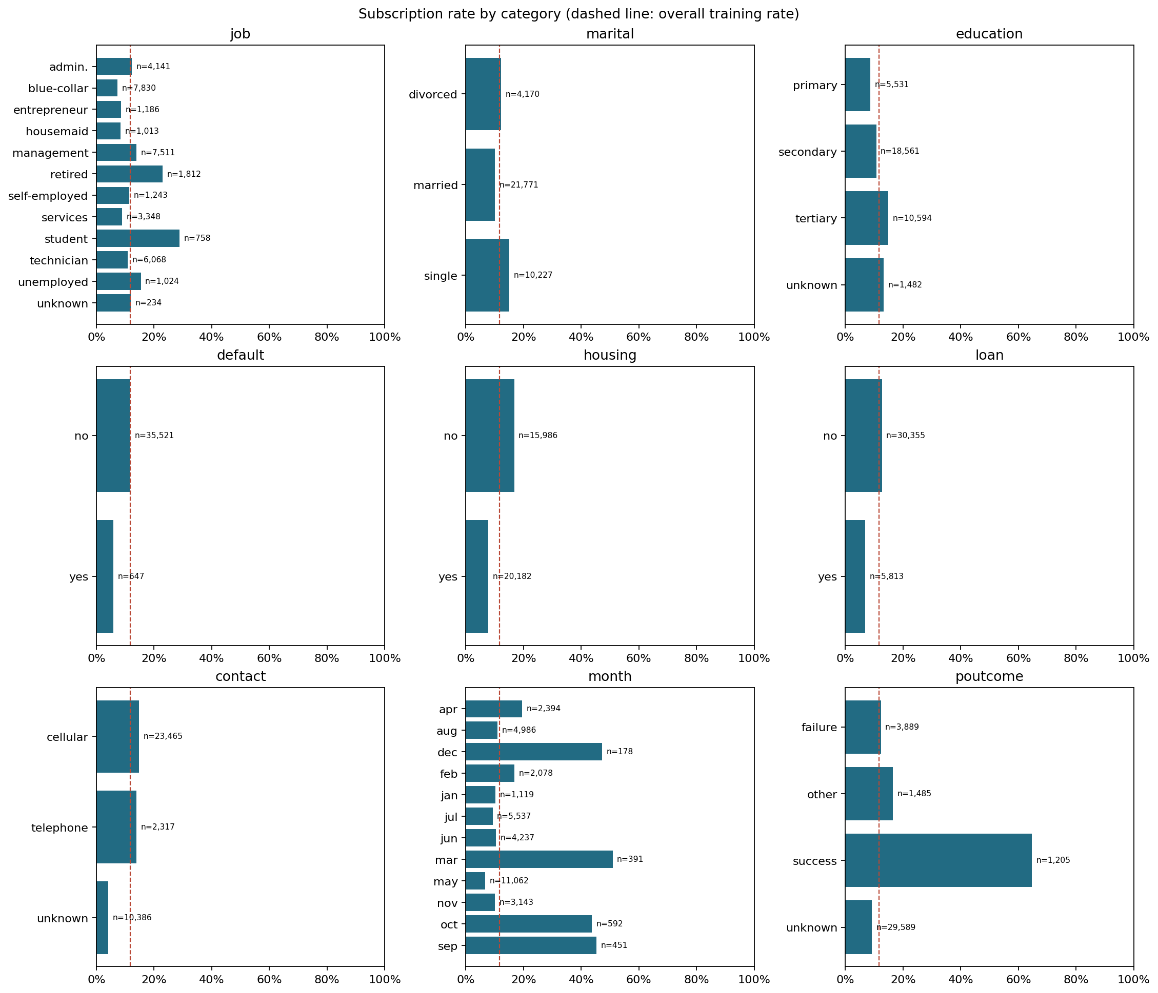
图 3 类别特征订阅率
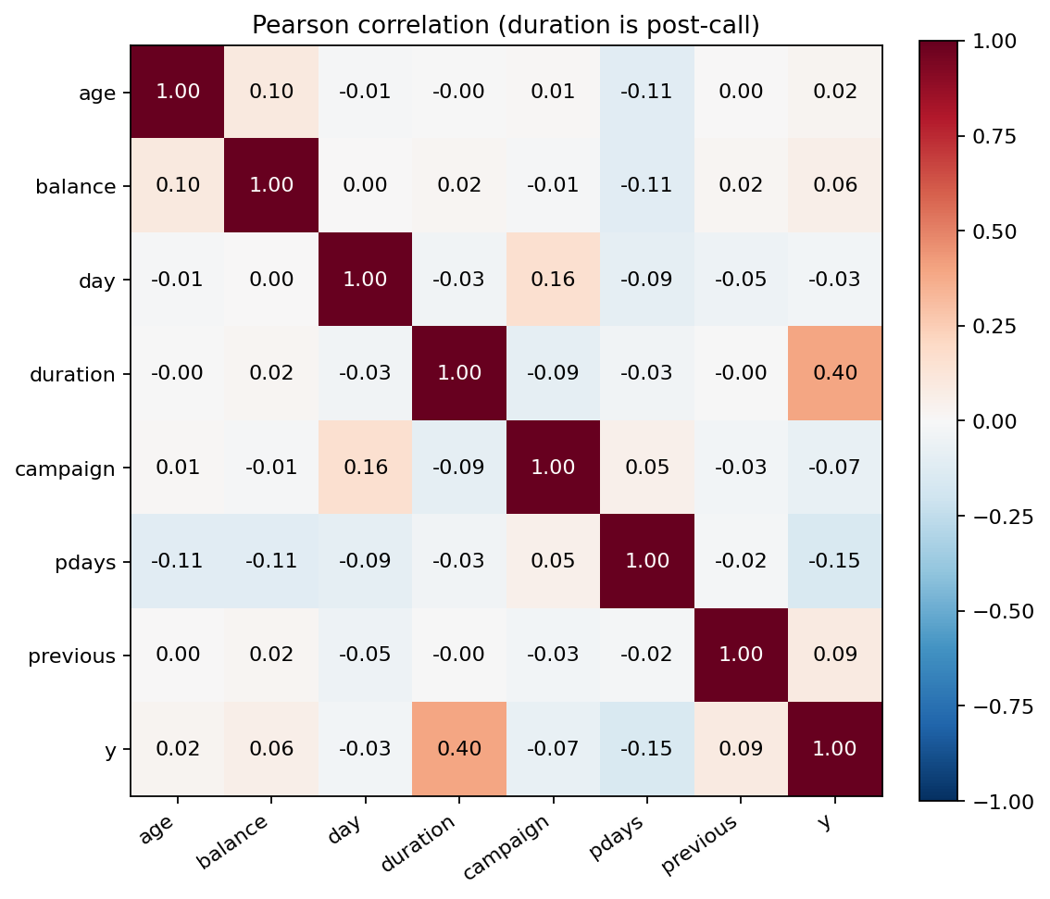
图 4 数值特征相关性热力图
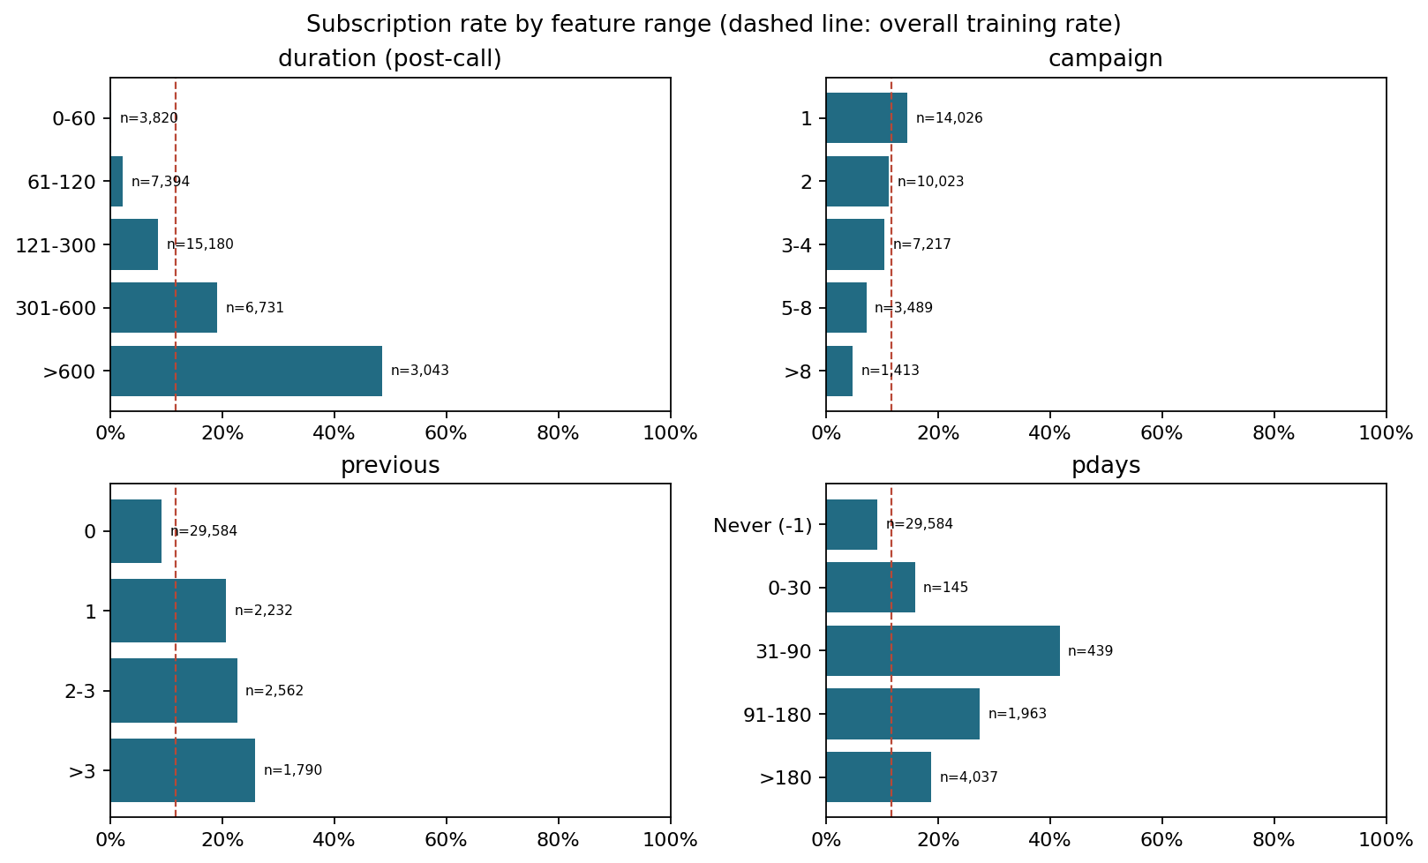
图 5 关键特征分组订阅率

5. 数据挖掘（建模）

5.1 候选模型与不平衡处理对比
在相同划分上比较 LR、DT、RF、XGBoost × 四种不平衡处理，以训练集五折平均 AP 排序：
模型 | 原始分布 | 类别加权 | 随机欠采样 | SMOTENC
逻辑回归 | 0.4021 | 0.3985 | 0.3928 | 0.3782
决策树 | 0.1773 | 0.1765 | 0.1603 | 0.1697
随机森林 | 0.4115 | 0.4112 | 0.3993 | 0.3732
**XGBoost** | **0.4219** | 0.4147 | 0.4052 | 0.4079
初选赢家：原始分布下的 XGBoost。

5.2 `pdays=-1` 口径对比
对初选模型比较两种 pdays=-1 表示：保留原值（AP 0.4219）vs 转为缺失后中位数填补（AP 0.4176）。保留原值更好，沿用。

5.3 调参
网格搜索选定 max_depth=3、n_estimators=100。最终模型 xgb_none_tuned：
- 五折 AP = 0.4427（折间标准差 0.0110）
- 五折 ROC AUC = 0.7968

5.4 `duration` 对照（泄漏验证）
加入 duration 的通话后对照 duration_control：
- 五折 AP = 0.6253、ROC AUC = 0.9342（远高于主实验）
证明 duration 是强泄漏字段，主实验排除它是正确的。

6. 结果评估

6.1 评估方案
- 主指标：AP（average_precision_score）、ROC AUC；辅指标：精确率、召回率、F1、准确率。
- 因类别不平衡，不以准确率作为主指标（全预测为"否"准确率也近 89%，但毫无业务价值）。
- 模型选择用训练集五折 AP，最终结论以留出测试集为准；概率对应正类 1，按 sample_id 对齐。

6.2 模型对比（测试集 AP）
排名 | 实验 | 测试 AP | 测试 AUC
1 | **xgb_none_tuned** | **0.4604** | **0.8038**
2 | xgb_none_pdays_missing | 0.4601 | 0.7965
3 | xgb_none | 0.4523 | 0.7946
4 | xgb_class_weight | 0.4481 | 0.7853
5 | xgb_smote | 0.4344 | 0.7873
XGBoost 系列整体最优，其中原始分布 + 调参（xgb_none_tuned）在测试集 AP 最高，验证了选型与调参的合理性。

6.3 推荐模型评估
推荐模型：xgb_none_tuned（XGBoost，max_depth=3、n_estimators=100，原始分布）。
测试集（默认阈值 0.5）：
指标 | 值
AP | 0.4604
ROC AUC | 0.8038
准确率 | 0.8964
精确率 | 0.6465
召回率 | 0.2524
F1 | 0.3630

6.4 阈值调优
默认阈值 0.5 下召回率仅 0.25，会漏掉约 75% 的潜在订阅客户，对营销业务不利。在训练集折外预测（recommended_oof.csv）上按 F1 最大化扫描阈值，选定 0.19：
 | 阈值 0.5 | **阈值 0.19**
精确率 | 0.6465 | 0.4667
召回率 | 0.2524 | **0.5369**
F1 | 0.3630 | **0.4993**
准确率 | 0.8964 | 0.8740
调优后混淆矩阵（行=实际，列=预测）：
 | 预测否 | 预测是
实际否 | 7,336 | 649
实际是 | 490 | 568
阈值从 0.5 降到 0.19 后，召回率由 0.25 提升到 0.54（漏报从约 790 降到 490），F1 提升到 0.50，在精确率仍可接受（0.47）的前提下更符合"不漏掉潜在客户"的业务目标。
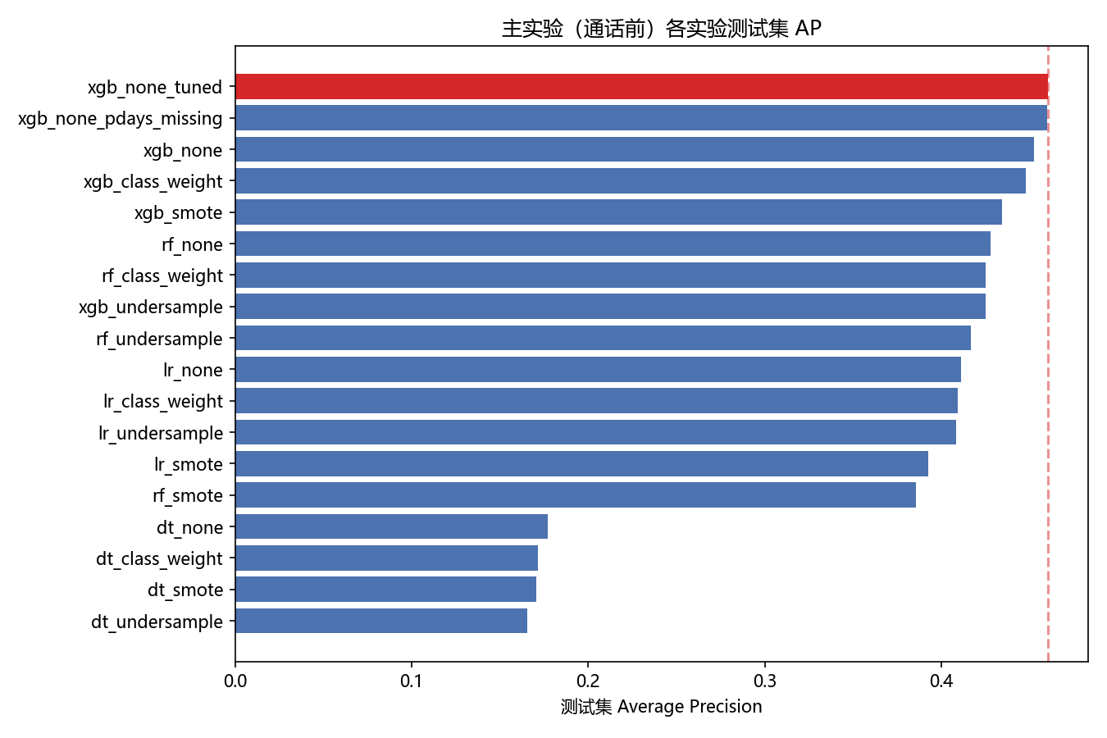
图 6 各实验测试集 AP 对比
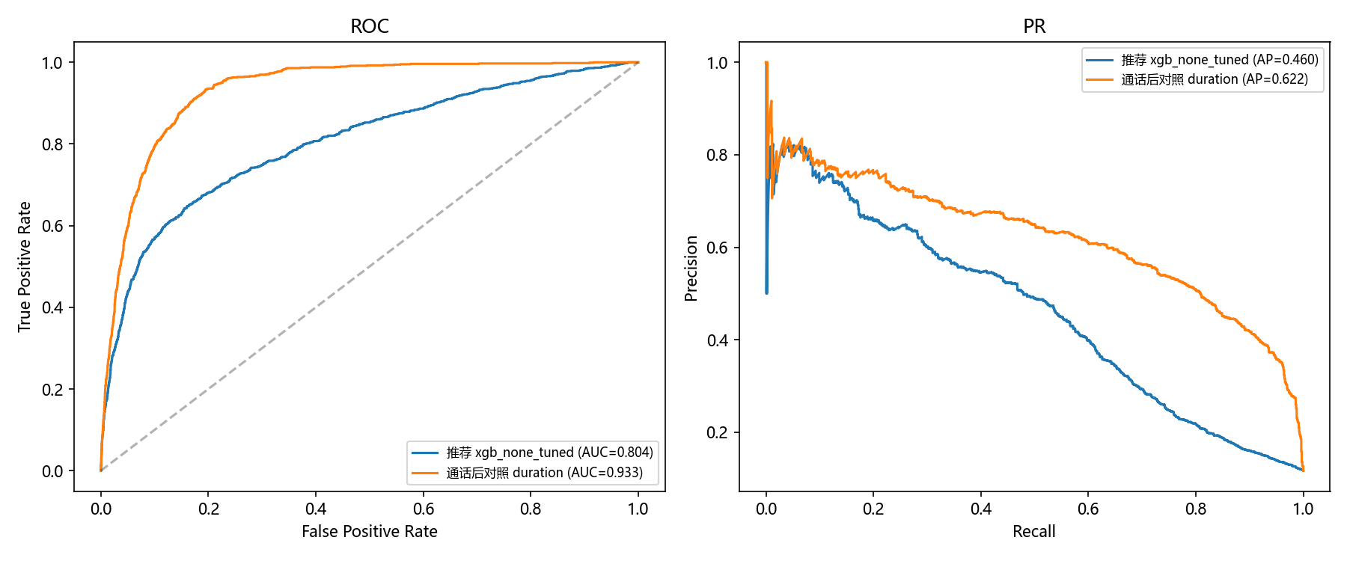
图 7 ROC 与 PR 曲线
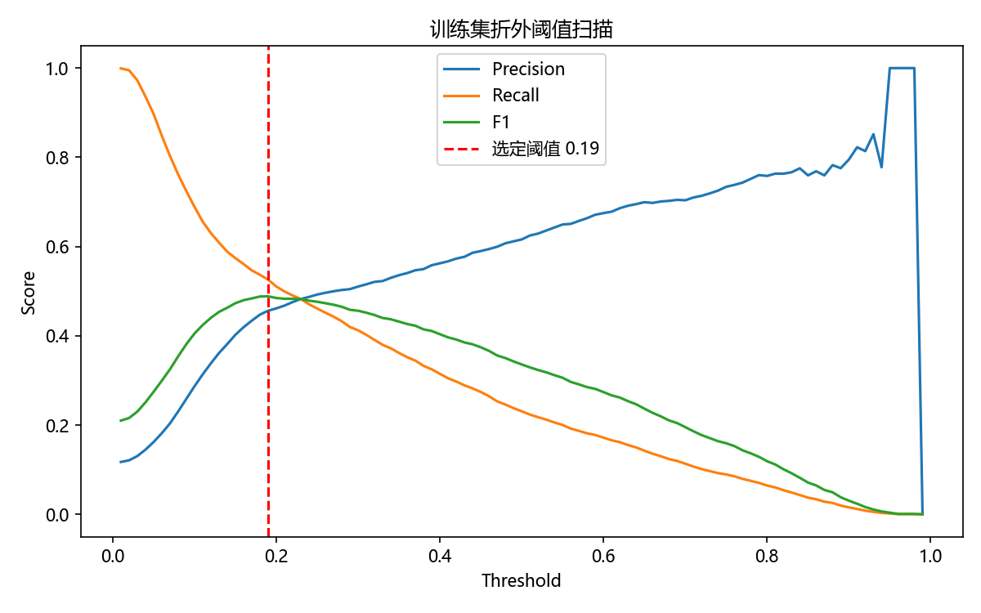
图 8 阈值扫描
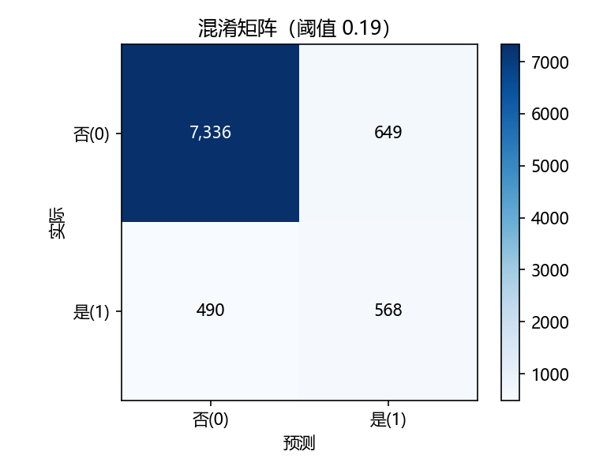
图 9 混淆矩阵

7. 结论
- 采用 UCI Bank Marketing 数据（45,211 条、16 字段）完成银行订阅预测二分类任务，正类比例 11.7% 的类别不平衡问题通过"不平衡处理对比 + 阈值调优"解决。
- 通过 16 组"模型 × 不平衡处理"对比 + pdays 口径对比 + 网格调参，选定 XGBoost（原始分布，`max_depth=3`、`n_estimators=100`） 为最优模型。
- 推荐模型测试集 AP=0.4604、ROC AUC=0.8038；阈值调优到 0.19 后 召回率 0.54、F1 0.50，显著优于默认阈值的召回率 0.25。
- duration 对照实验（AUC 0.93 vs 0.80）证明该字段为通话后信息、属目标泄漏，主实验排除正确。

8. AI 工具使用记录
- 使用 Claude / Codex 辅助：阅读 UCI 字段说明、编写预处理/建模/评估代码、执行实验与质量统计、生成图表、润色报告。
- 人工核验：数据来源、字段口径（pdays=-1、unknown）、SHA256 校验值、运行结果均以实际 CSV 与官方说明核对；未编造建模分数或组内确认结论。

9. 成员工作量
成员 | 主责 | 工作量占比
成员 A | 数据收集、预处理、特征工程、代码整合 | 约 30%
成员 B | EDA、建模与选型实验、调参 | 约 40%
组长 C | 评估方案、结果可视化、报告统筹、PPT/视频 | 约 30%
姓名与学号见封面/分工页。

